ACO Sprungrohr GM-X DN125x75 Sprung x 2,5
ACO Haustechnik

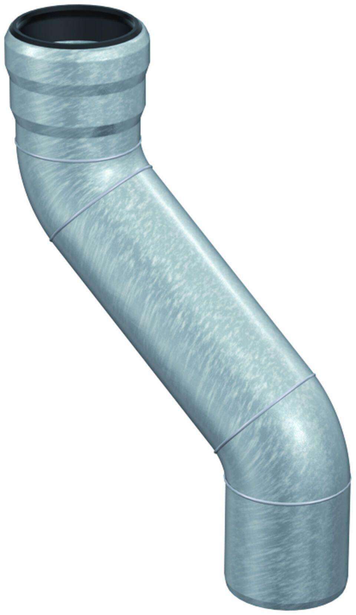Eigenschaften
GTIN:
8590830706767
HAN:
0174.12.13
Länge (mm)
270,00
Durchmesser (mm)
125,00
Gewicht (kg)
2,90
Nennweite DN
125,00

